Tiết học STEM : Hiện tượng lưu ảnh. Một trải nghiệm mới cho các bạn học sinh lớp 2A2 trường Tiểu học Giang Biên.

Trong hoạt động trải nghiệm STEM, học sinh được khám phá các ứng dụng khoa học, kỹ thuật trong thực tiễn đời sống. Qua đó, nhận biết được ý nghĩa của khoa học, công nghệ, kỹ thuật và toán học đối với đời sống con người, nâng cao hứng thú học tập các môn học STEM. Đây cũng là cách thức để thu hút sự quan tâm của xã hội tới giáo dục STEM. Đa dạng về hình thức và phù hợp với mỗi đối tượng, các tiết học về STEM đã tiếp thêm niềm yêu thích, khả năng sáng tạo của các bạn nhỏ của trường Tiểu học Giang Biên.
Nhà trường và các lớp đều chuẩn bị tích cực cơ sở vật chất, trang thiết bị, vật liệu, đồ dùng đầy đủ cho các bạn học sinh. Vì vậy, dù thời lượng dù không nhiều nhưng các bạn học sinh trường Tiểu học Giang Biên đã có sản phẩm thiết thực ý nghĩa cũng như nói lên ước mơ, sự chung tay của lớp thế hệ kế tiếp giữ cho trái đất mãi màu xanh.
Một số hình ảnh các bạn học sinh hào hứng trong tiết học“Bé thực hành trong chương trình STEM”
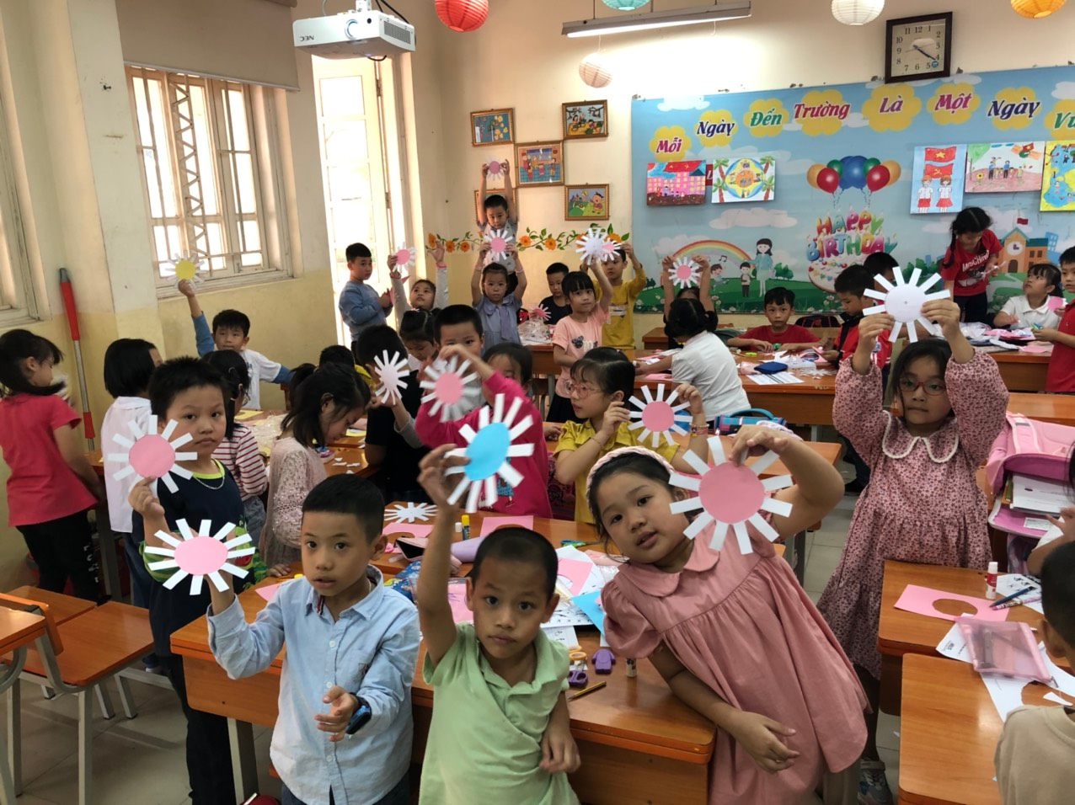
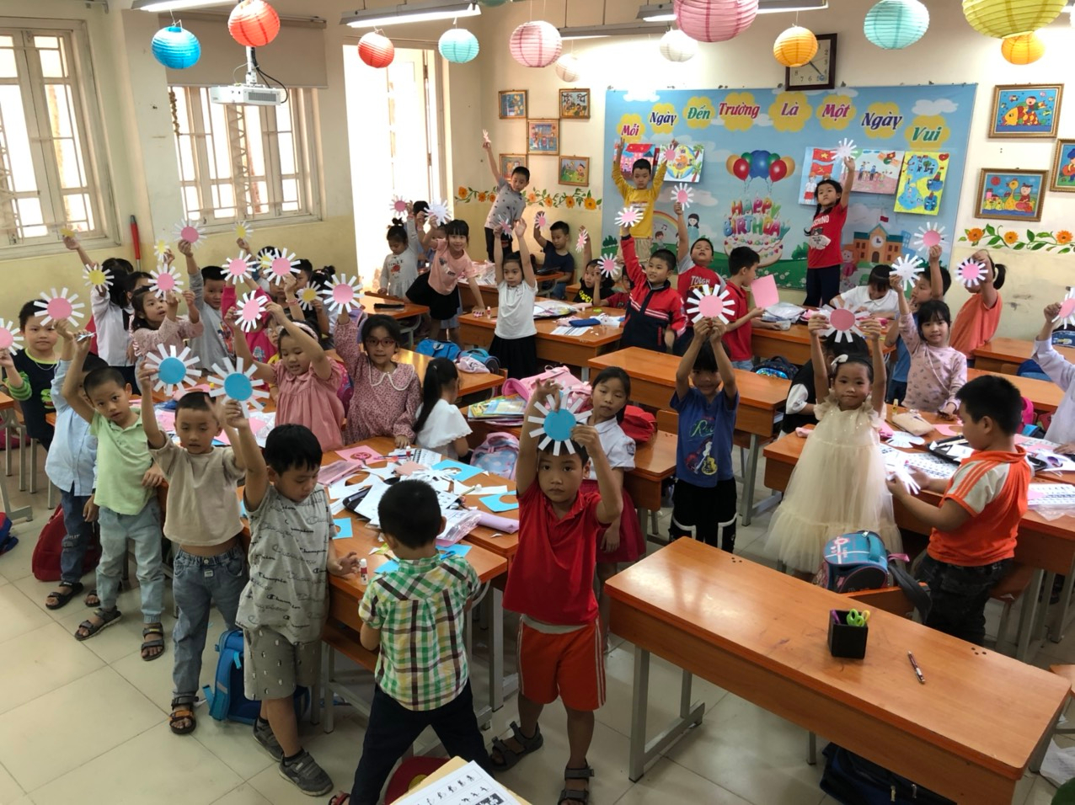
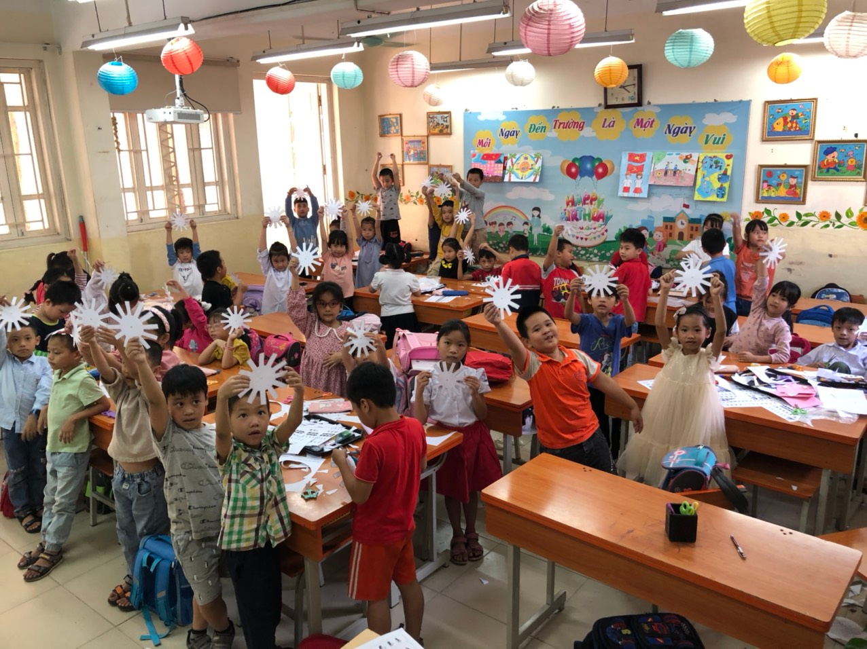
Học sinh hào hứng, tích cực tham gia. Những bạn nhỏ hăng hái, tự tin, mạnh dạn đều tạo ra các sản phẩm đẹp mắt.

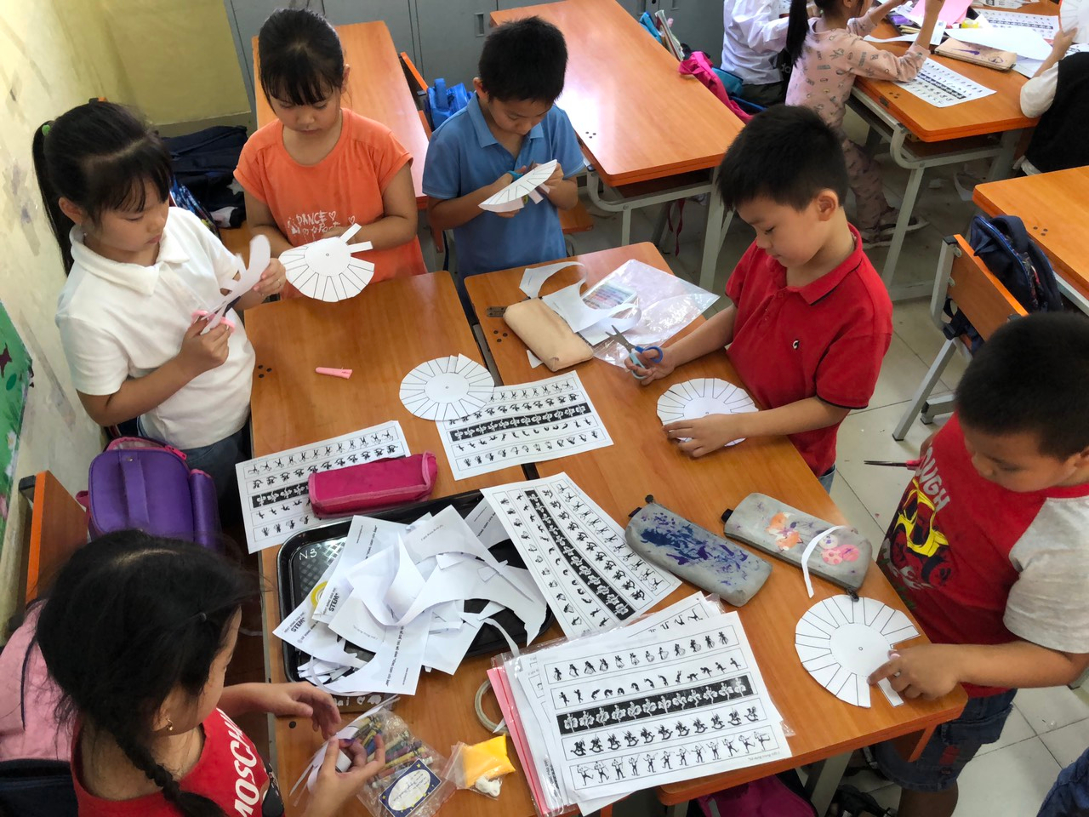
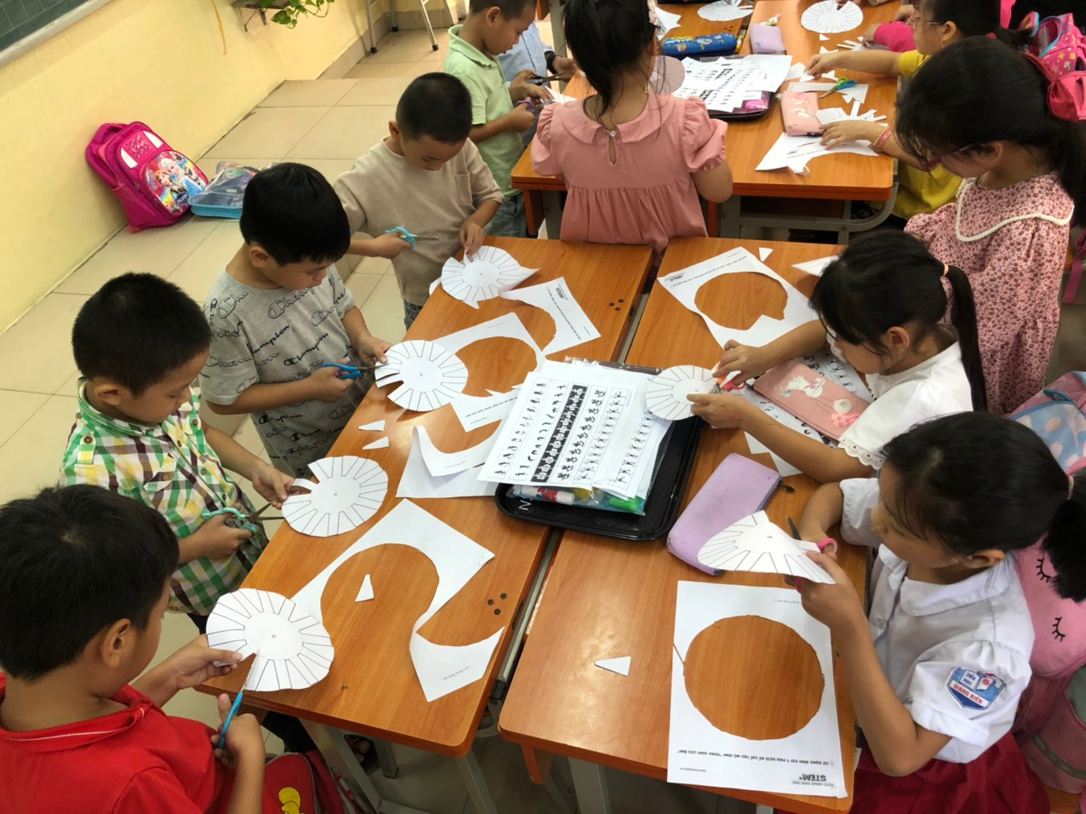
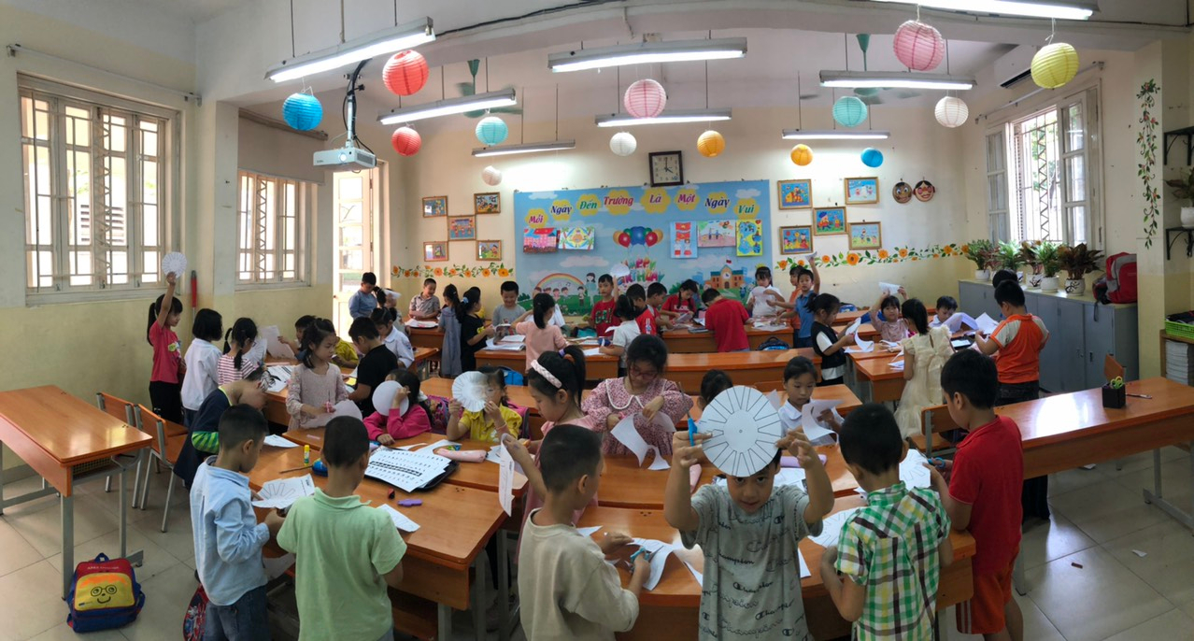
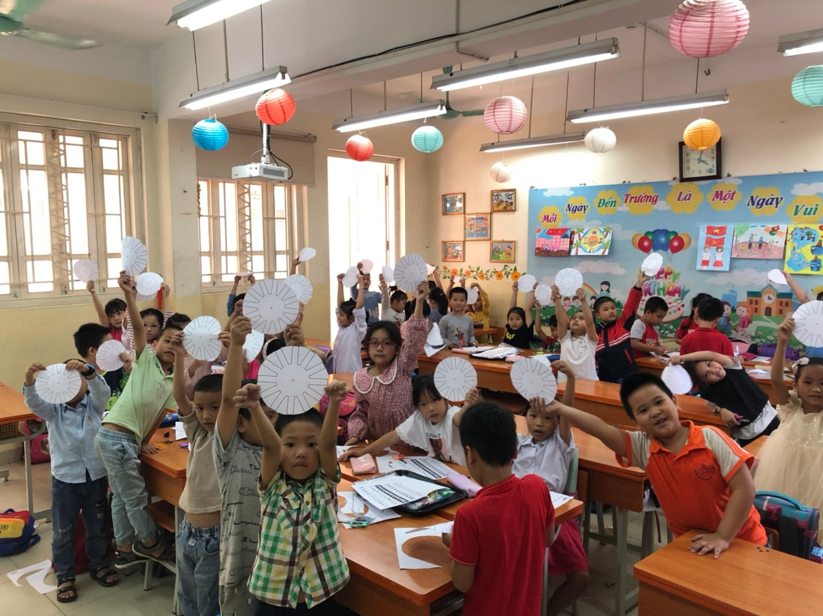
Các em học sinh và những sản phẩm tự mình làm ra

